金币获取
创建一组金币,当人物碰撞到金币,金币消失,金币消失人物获取金币.要想金币发生碰撞给金币添加碰撞器和刚体.
1.创建一组金币,添加碰撞器和刚体,每个金币间隔1米
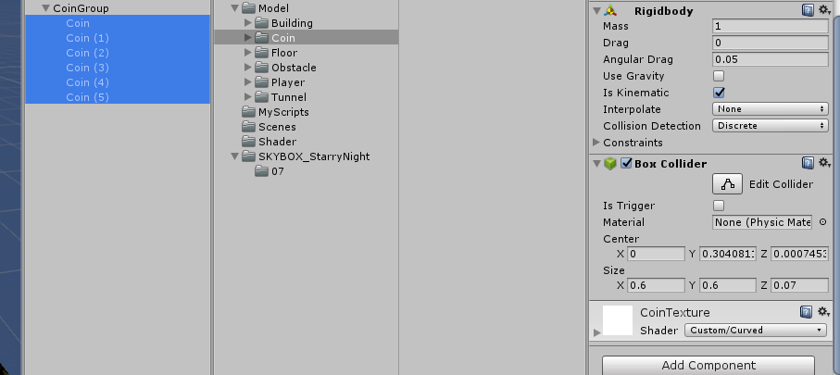
2.让人物碰到金币后金币消失,使用触发器,这样就可以不用发生真的碰撞.创建金币脚本
//金币不停旋转的效果
transform.Rotate(0, rotateSpeed* Time.deltaTime,0);
private void OnTriggerEnter(Collider other)
{
if (other.transform.tag == "Player")
{
//创建获取金币特效
Instantiate(getCoinEffect,gameObject.transform.position,Quaternion.identity);
Destroy(gameObject);
}
}
3.金币碰撞特效自动销毁,在特效上挂脚本
Destroy(gameObject, 0.7f);
4.创建人物属性脚本,将金币设为人物属性,每销毁一个金币,人物金币数+1
金币销毁的时候调用PlayerAttribute._instance.GetCoint();

